Онлайн-мероприятия ко Дню образования ТАССР 27.05.2020
в Тукаевском муниципальном районе

Наименование мероприятия | Дата проведения | Место проведения | Описание мероприятия | Фото материалы
Виртуальная выстовка отличника просвещения,  автора книг «Авылым горурлыгым» «Тормыш дулкыннары «об истории села Старое Абдулово –Зуфара Давлетшина  100летТАССР | 22 мая | Староабдуловский СДК | Давлетшин Зуфар Шаймухаметович написал две книги о 350-летней истории села Старое Абдулово. | 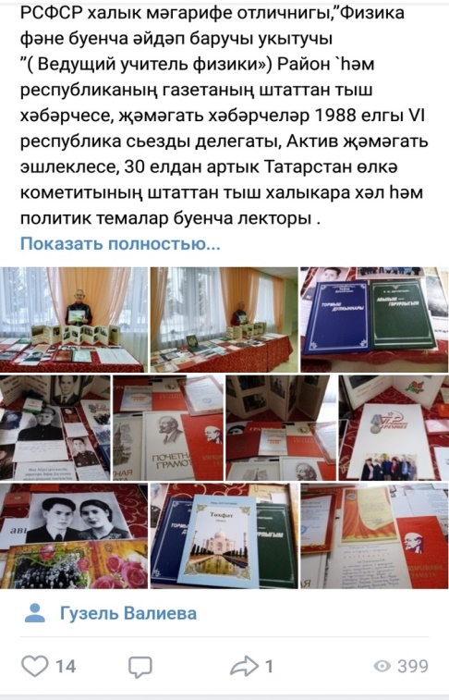
«100 летие ТАССР» | 24 мая | Иштеряковское СП | Онлайн информация о писателях нашего поселения | 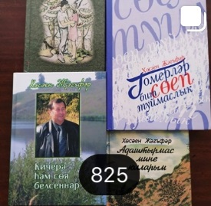
«100 летие ТАССР» | 24 мая | Иштеряковское СП | Онлайн информация о писателях нашего поселения | 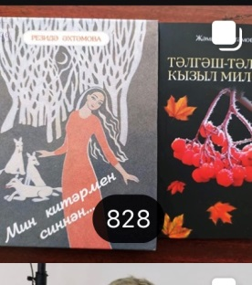
«Традиции и обычаи татарского народа» к 100летию образования ТАССР. | 27 мая | п.Новый | Одно из обычай нашего народа – молодая жена приносит воду на коромысле и угощает гостей. Вот и мы побывали на роднике «Кызлар Чишмэсе» п.Новый. | 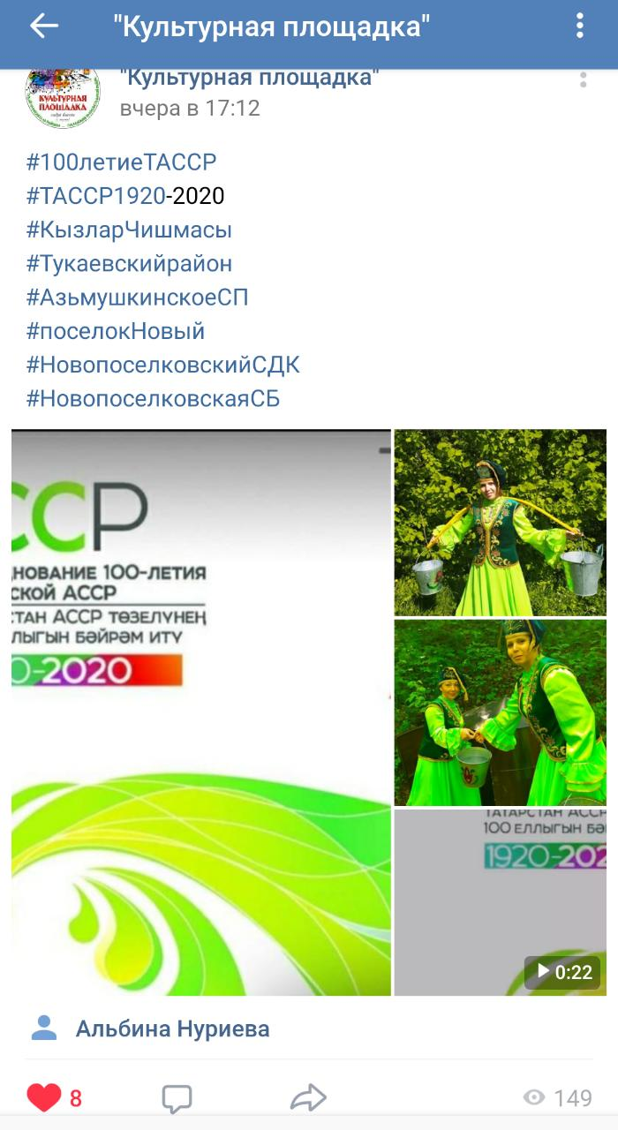
Конкурс творческих работ «Моя республика» | 27.05.2020 год | МБОУ «Бетькинская СОШ»
Участие в онлайн концерте «100 летие ТАССР» | 27 мая | МФЦ «Акчарлак»  Тавларовсикй СК | Районный онлайн концерт | 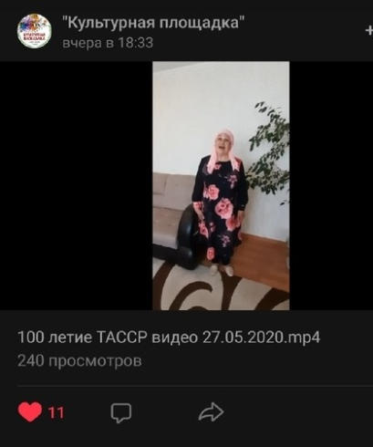
«Мин яратам сине туган халкым - мин яратам сине Татарстаным»- видеосюжет | 27 мая | Яна Булякский СДК | «Мин яратам сине туган халкым - мин яратам сине Татарстаным»- видеосюжет, приуроченный 100 - летию образования ТАССР | 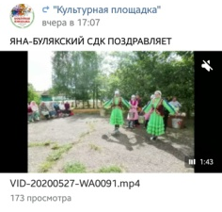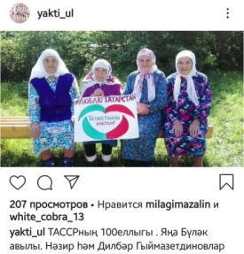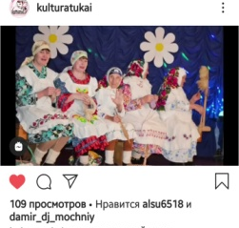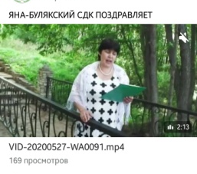
Онлайн-квиз «По следам истории ТАССР» | 25.05.20 08.06.20 |  |  | 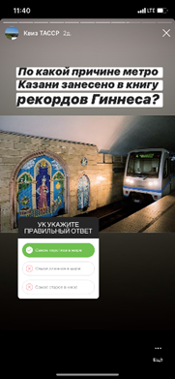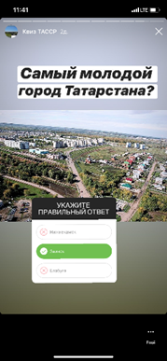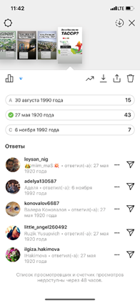
Размещение информационных материалов ВКонтакте и Инстаграм «Факты о ТАССР» | 27.05.2020 |  |  | 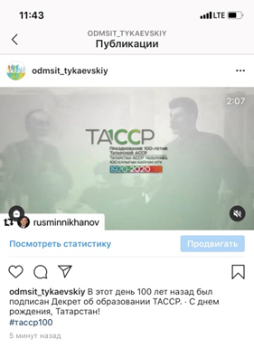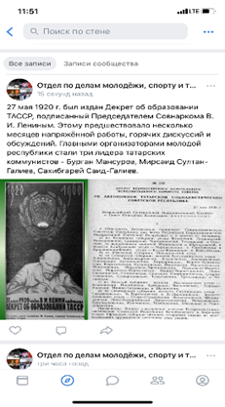
Онлайн-квиз «Достопримечательности родной республики» | 28.05.20 08.06.20 |  | Ученицы 5б класса:  Хафизовой Самиры рисунок,  Мутагирова Иделия вышивка из мозайки,  Ученица 6б класса Губочкина Виктория проектная работа | 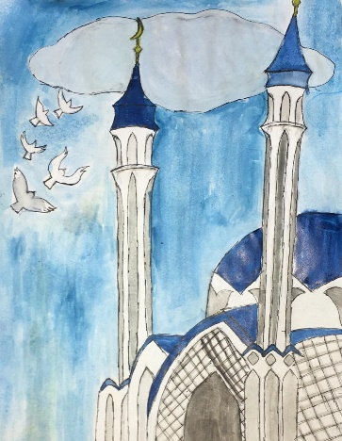
Онлайн-викторина для учащихся | 27.05.2020 год | МБОУ «Князевская СОШ» «Знатоки Татарстана»
«100-летие ТАССР» | 27.05.2020 | МБОУ «Биклянская СОШ» |  | Видеоролик

